教育部資訊教育推動細部計畫-中小學行動學習推動計畫
103年團隊領導教師精進研習工作坊實施計畫
(第二階段開課資訊)
- 依據：教育部 103年2月27日臺教資(三)字第1030019309A號函辦理。
- 目的
一、因應103年十二年國民基本教育實施，推動高、中、小學活化教學，透過科技領導建立願景，提升學校成員科技知能，有效指導佈建與管理科技設施。
二、推廣行動學習教學模式，並規劃分享配合十二年國民基本教育於國小升國中階段與國中升高中階段可行之行動學習模式。
三、培訓全國各級學校即將加入行動學習推動學校之種子教師。
- 辦理單位
一、指導單位：教育部
二、主辦單位：臺北市政府教育局
三、承辦單位：臺北市立仁愛國民中學
四、協辦單位：國立臺北教育大學
- 研習對象場次說明
  - 研習對象：
- 各縣市已加入高中職及國中小行動學習推動計畫之學校團隊領導教師(請勿重覆薦派)。
- 各縣市有意推動E化創新教學之學校團隊領導教師。
- 請各直轄市政府教育局、縣(市)政府推薦學校派人參與。
建議推薦人數至少如下表
項次 | 縣市 | 推薦人數 | 項次 | 縣市 | 推薦人數
1 | 宜蘭縣 | 4 | 12 | 雲林縣 | 5
2 | 基隆市 | 2 | 13 | 嘉義縣 | 4
3 | 新北市 | 14 | 14 | 嘉義市 | 2
4 | 臺北市 | 14 | 15 | 臺南市 | 13
5 | 桃園縣 | 2 | 16 | 高雄市 | 16
6 | 新竹縣 | 5 | 17 | 屏東縣 | 7
7 | 新竹市 | 2 | 18 | 臺東縣 | 4
8 | 苗栗縣 | 5 | 19 | 花蓮縣 | 4
9 | 臺中市 | 15 | 20 | 澎湖縣 | 2
10 | 彰化縣 | 7 | 21 | 金門縣 | 2
11 | 南投縣 | 6 | 22 | 連江縣 | 1
有興趣之學校可自行推派教師參與，縣市教育局推薦者為優先錄取。
  - 研習場次：
- 本年度計辦理5場，其中上半年2場(場次時間如下表)，下半年3場(時間場次如下表)，每場35人，共計175人。
- 請薦派之老師自行擇一參加。
場次 | 時間 | 課程代號 | 地點 | 人數 | 備註
1 | 5/19-5/20 | 1526458 | 臺北市立仁愛國中 | 35 | 已辦理完畢
2 | 5/28-5/29 | 1526459 | 臺北市立仁愛國中 | 35 | 已辦理完畢
3 | 8/25-8/26 | 1591713 | 臺北市立仁愛國中 | 35 | 7/1起開放報名
4 | 9/15-9/16 | 1591716 | 臺北市立仁愛國中 | 35 | 7/1起開放報名
5 | 9/18-9/19 | 1591718 | 臺北市立仁愛國中 | 35 | 7/1起開放報名
  - 課程內容：如附件。
  - 報名及錄取：
    - 請上教育部全國教師在職進修網http://www3.inservice.edu.tw/。
    - 報名截止及錄取公布日：如下表。
場次 | 上課日期 | 報名截止日 | 錄取名單公布日
3 | 8/25-8/26 | 8/8 | 8/13
4 | 9/15-9/16 | 8/29 | 9/3
5 | 9/18-9/19 | 9/3 | 9/5
報名人數如未達錄取名額，將順延報名截止日期。
    - 錄取順位：
      - 第一順位：校長曾參加「102年全國校長科技領導進修研習工作坊」或「103年全國校長科技領導進修研習工作坊」之學校代表。
      - 第二順位：縣市教育局推薦之學校代表。
      - 第三順位：報名順序之先後。
- 聯絡人
臺北市立仁愛國中 學校發展中心
楊昌珣老師、趙珊誼小姐，電話：2325-5823轉526，郵件信箱：jajhsdc@gmail.com。
- 注意事項
  - 本研習報名經錄取後請務必全程參加，為讓其他人有機會參加研習，已上網報名研習的人員，因故無法出席時，請務必取消，以便遞補其他人員，聯絡電話：02-23255823轉526。
  - 全程參與研習者，由承辦單位核發15小時研習時數。
  - 本校停車位有限，請儘量搭乘大眾運輸交通工具。
  - 研習備有茶水供應，為響應環保，請自行攜帶環保杯。
  - 參加人員請由所屬單位給予公（差）假(如有課務請給予課務派代)，差旅費由原服務單位報支。
玖、請承辦學校及協辦學校逕依權責辦理工作人員敘獎事宜。
拾、本計畫經教育部核定後實施，修正時亦同。

團隊領導教師精進研習工作坊
已受訓學校清冊
項次 | 縣市 | 103年已受訓之學校 | 103年建議推薦之人數 | 103年已受訓  之校數
1 | 宜蘭縣 | 金洋國小 | 4 | 1
2 | 基隆市 |  | 2 | 0
3 | 新北市 | 汐止國小、頂溪國小、清水高中、福營國中、私立聖心女中、私立崇光女中、積穗國小、私立金陵女中、三芝國中、育英國小 | 14 | 10
4 | 臺北市 | 興福國中、忠義國小、麗山高中、興福國中、私立協和工商 | 14 | 5
5 | 桃園縣 | 石門國中、觀音高中、中興國小、內壢高中 | 2 | 4
6 | 新竹縣 | 成功國中、豐田國小、新湖國小、寶山國小、五龍國小 | 5 | 5
7 | 新竹市 |  | 2 | 0
8 | 苗栗縣 | 後龍國小、福星國小 | 5 | 2
9 | 臺中市 | 潭子國小、太平國小 | 15 | 2
10 | 彰化縣 | 文德國小 | 7 | 1
11 | 南投縣 | 大成國小、頭社國小、明潭國小、 | 6 | 3
12 | 雲林縣 | 斗南國小、成功國小、草嶺生態地質國小 | 5 | 3
13 | 嘉義縣 | 六嘉國中、東榮國小、福樂國小 | 4 | 3
14 | 嘉義市 | 嘉大附小、民族國小、北園國小 | 2 | 3
15 | 臺南市 | 進學國小、賢北國小、復興國中 | 13 | 3
16 | 高雄市 | 旗山國小 | 16 | 1
17 | 屏東縣 | 私立南榮國中 | 7 | 1
18 | 台東縣 | 和平國小、大王國小 | 4 | 1
19 | 花蓮縣 | 北昌國小、復興國小、新城國小、萬榮國中 | 4 | 4
20 | 澎湖縣 | 文光國中、中正國小 | 2 | 2
21 | 金門縣 |  | 2 | 0
22 | 連江縣 | 介壽國中小、中正國中小 | 1 | 2
合 計 |  |  | 136 | 56

103年團隊領導教師精進研習工作坊
附件
活動流程表
日期 | 時間 | 單元課程 | 講座 | 備註
第一天 | 08:50~09:00 | 開幕
第一天 | 09:00~10:30 | 資訊現況與發展體驗 | 臺北市政府教育局  韓長澤督學
第一天 | 10:40~12:10 | 種子教師團隊帶領與規劃實做 | 臺北市立仁愛國中  楊昌珣老師
第一天 | 12:10~13:00 | 午餐時間
第一天 | 13:00~14:30 | 行動學習課程體驗 | 臺北市立仁愛國中  創新團隊
第一天 | 14:40~16:10 | 雲端資源運用與體驗 | 國立臺北教育大學  劉遠禎教授
第二天 | 09:00~10:30 | 行動學習課程案例分享與體驗 | 臺北市立仁愛國中  楊昌珣老師
第二天 | 10:40~12:10 | 行動學習課程教學設計實做 | 臺北市立仁愛國中  創新團隊
第二天 | 12:10~13:00 | 午餐時間
第二天 | 13:00~14:30 | 行動學習課程評析實做 | 臺北市政府教育局  韓長澤督學
第二天 | 14:40~15:30 | 資訊未來發展之體驗 | 臺北市政府教育局  韓長澤督學
第二天 | 15:30~16:00 | 綜合座談

臺北市立仁愛國民中學交通資訊
地址：臺北市大安區仁愛路3段130號
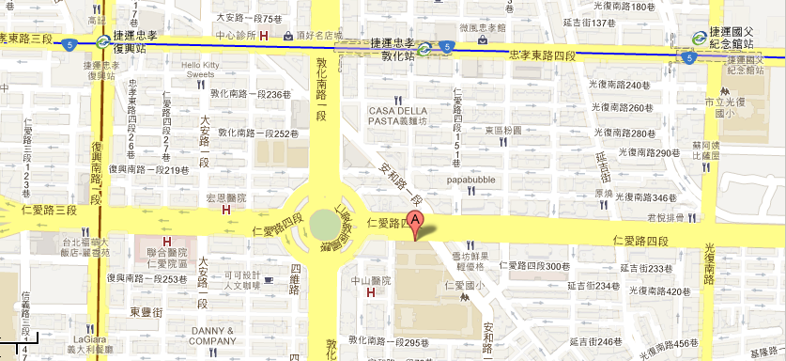
公車路線：0東、275、275(副)、278、285、292、292(副)、292(區間車)、294、33、52、902、902(區間車)、905、905(副)、906、909、敦化幹線、235、37、662、663
捷運系統：忠孝敦化站出站，再往仁愛路及敦化南路交叉口的方向行走

